2D動畫練習

對於物理現象的模擬而言，動畫的往往能讓我們對現實際情形有更深度的瞭解。

本次作業要請同學們練習繪製簡單的2D動畫，我們以作圓周運動的物體為目標座出圓周運動的動畫，設定之條件如下:

1. 圓周運動半徑r=1
2. 角速度ω=0.2*π
3. 動畫的呈現我們希望與真實情形相近，此運動為10秒一個週期，因此，一圈的張數乘上每張的間隔須滿足frames*interval=10s，請同學們自行選定理想並符合條件的frames與interval值。
4. 做圓周運動的點以藍色標示，不要劃出軌跡；另外，請在中心畫出紅點標示。
5. 座標軸需要限定上下限以維持相同大小，x,y座標之上下限均設為-1.5~1.5。

參考動畫截圖:

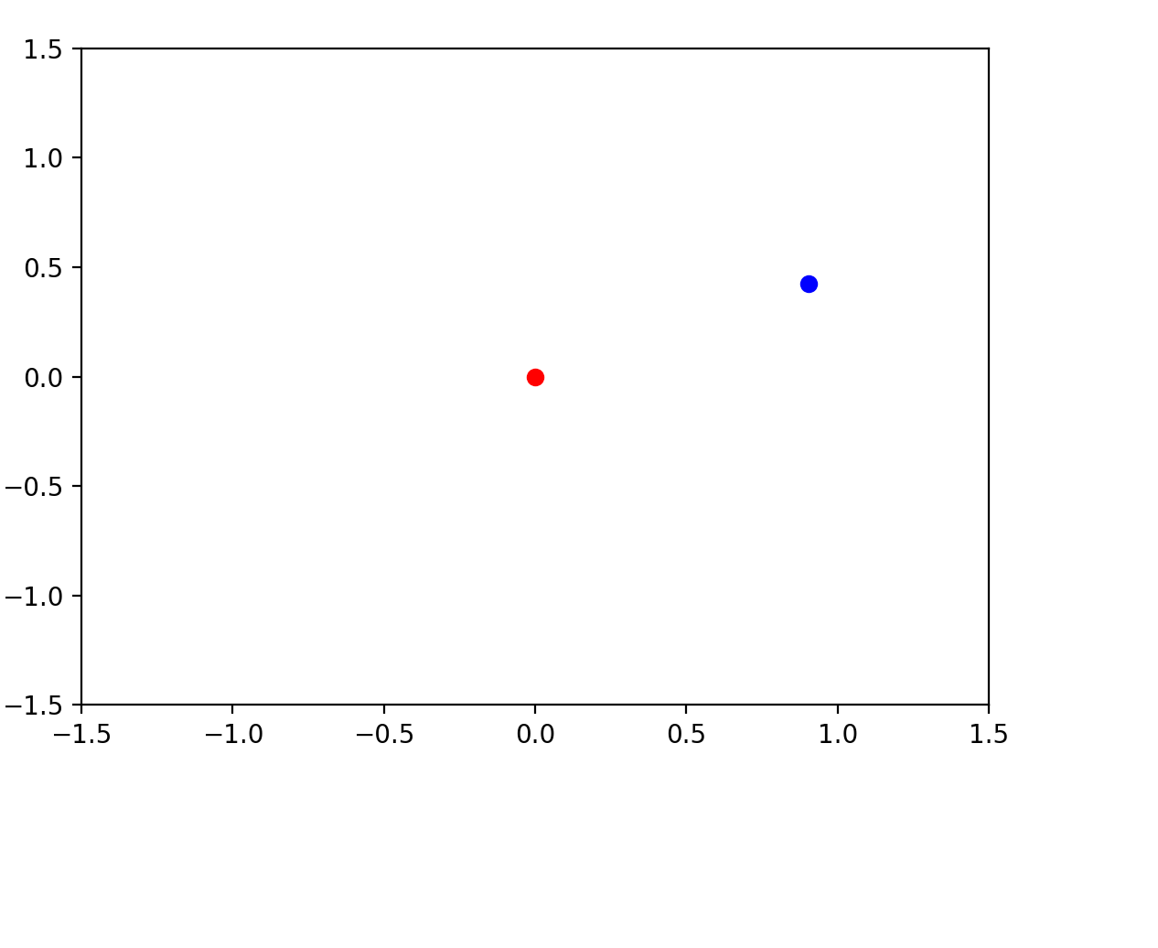

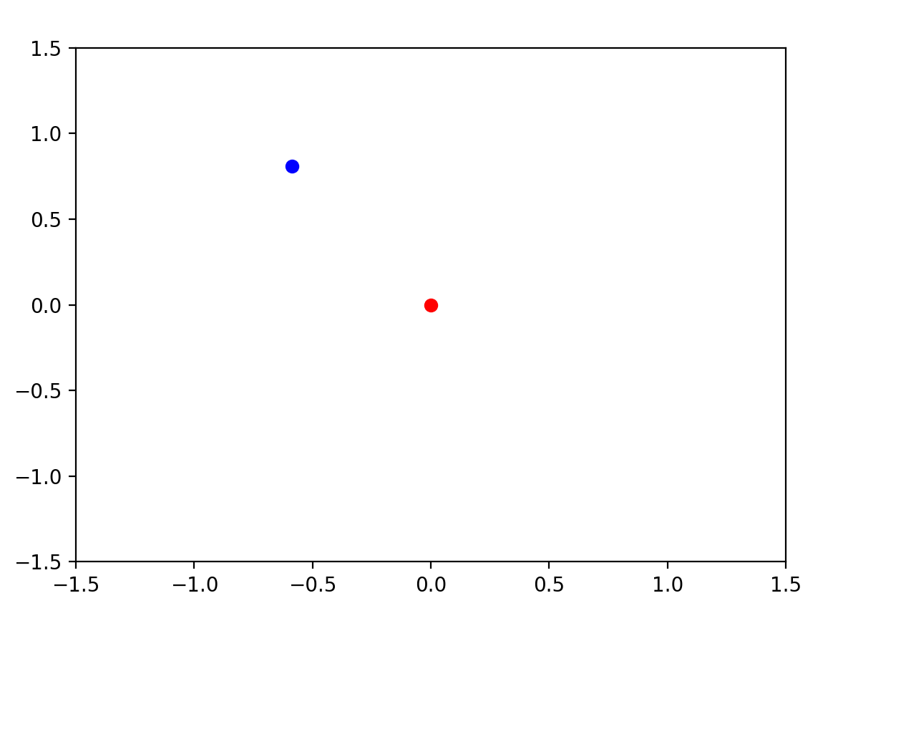

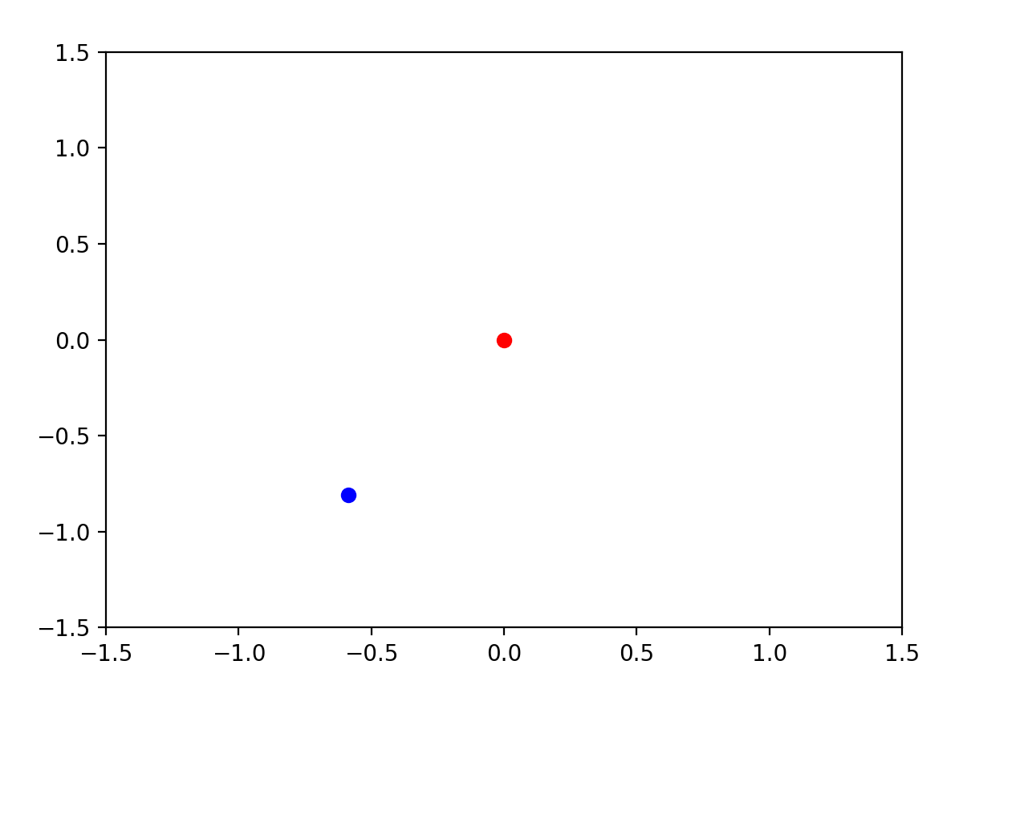

請在程式碼中作適量註解養成好習慣。

繳交作業檔名請以”學號姓名_作業名”命名

範例:4107054020游雅棠_2D動畫練習.py